Jahrgangsstufe: F5 | 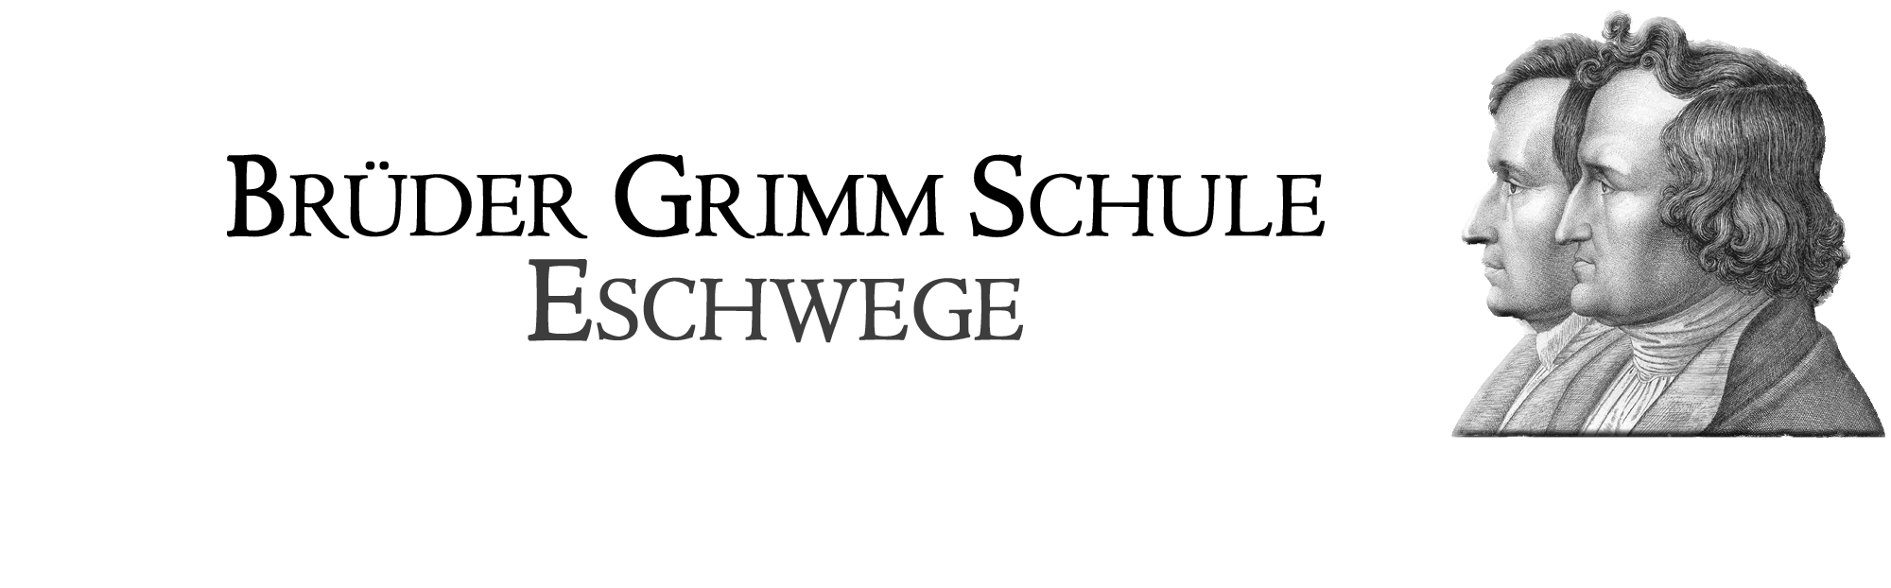  Schulinternes Curriculum im Fach GL
Inhaltsfeld: (Unterrichtseinheit): Schule gestalten |  |  |  | Stundenumfang: 4
Inhalt (Themen) | Fachbezogener Kompetenzbereich (Ziele) | Bezug zu Basiskonzept/  Leitperspektiven | Überfachliche Kompetenzen und Methoden | Schulischer Schwer-punkt (Profil)
Schulleben  - Schule als Teil der Gesellschaft  - Rollenverteilung: SuS/Lehrer  - Instanzen der BGS  - Struktur/Besonderheiten der BGS (Umweltschule etc.)  - Klassenlehrer und Fachlehrer | Analysekompetenz (PoWi)  - SuS erlangen eine Vorstellung über das Schulleben an der BGS. | - Systeme und Strukturen (PoWi)  - Akteure (PoWi) | Personale Kompetenz:  - Selbstkonzept (erweitern ihre Fähigkeiten und erlernen Möglichkeiten der Alltagsorganisation in der Schule)  - Selbstregulierung (steuern und reflektieren Arbeitsprozesse: Bsp. Lösungsstrategien)  Sozialkompetenz:  - Kooperation und Teamfähigkeit (sind in der Lage in Gruppen zu arbeiten, arbeiten in Gruppen mit ersten Aufgabenzuweisung/Diskurs)  - soziale Wahrnehmungsfähigkeit  (Stellung und Verantwortung in der Arbeitsgruppe/Klasse/Schule)  - Gesellschaftliche Verantwortung (Umweltschutz/Entsorgung/  Umdenken im Alltag/soziale Rolle in der Schule)  Lernkompetenz:  - Arbeitskompetenz (selbstständige Dokumentation von Ergebnisse/Heftführung)  - Problemlösekompetenz (eigene und neue Lernstrategien werden gefördert und kommen zum Einsatz)  - Medienkompetenz (OHP, PC, Beamer, Plakate…)  Sprachkompetenz:  - Erweiterung aller drei Kompetenzbereiche in Bezug auf Schrift/Struktur und Kooperation in Gruppen/Formulierung von Verallgemeinerungen/Inhalten | - Der pädagogische Leiter und Mitglieder der AGs stellen die Möglichkeiten am Schulleben teilzunehmen vor: AG, SV, Sozialarbeiter.  - Informationen zu Ansprechpartnern (SV…)
Rechte, Aufgaben und Plichten  - Regeln in der Schule und im Unterricht  - Schulordnung/Konsequenzen bei Verstößen  - Wahlen/Verantwortung und Mitsprache (Klassensprecher, Schülervertretung, besondere Aufgaben z.B. Klassenbuchzuständigkeit) | Handlungskompetenz (PoWi)  - SuS lernen die Schul-ordnung kennen und setzen sie im Schulleben um.  - SuS sind in der Lage eigene Meinungen zu formulieren und zu begründen. | - Prozesse und Handlungen (PoWi)  - Akteure (PoWi) |  | - Sinn und Zweck des Vertretungsplanes.  - Schulordnung der BGS – Besonderheiten.  - Wahl: Klassensprecher, Klassenrat, Elternvertreter
Kommunikation  - Höflichkeit und Respekt nicht nur gegenüber den Lehrkräften  - Konfliktlösung | Urteilskompetenz (PoWi)  - SuS bilden sich angeleitet Urteile zu schulischen Strukturen und Situationen.  Handlungskompetenz (PoWi)  - SuS lernen angemessenes Verhalten in anspruchsvollen und kritischen Situationen. | - Prozesse und Handlungen (PoWi)  - Akteure (PoWi) |  | - Bei der Konfliktlösung berät die Streitschlichter AG  - Streitschlichter stellen ihre Arbeit, Aufgaben und Möglichkeiten vor
Methodentraining  - Fachübergreifende Methoden  - Methoden zur Ausbildung/Stärkung des Klassenverbandes  - Pädagogik | Methodenkompetenz (PoWi)  - SuS lernen erste Methoden (Gruppenarbeit, Diskussion,…) kennen und wenden diese an. | - Prozesse und Handlungen (PoWi)  - Akteure (PoWi) |  | - Methodenkonzept: Soziales Lernen, Teamarbeit (gekoppelt mit Klassenfahrt)  - Stärkung Klassengemeinschaft  - Rolle der sozialen Netzwerke: Mobbing und Co.

